У К Р А Ї Н А
МИРНОПІЛЬСЬКА СІЛЬСЬКА РАДА
АРЦИЗЬКОГО РАЙОНУ ОДЕСЬКОЇ ОБЛАСТІ
Р І Ш Е Н Н Я
Про затвердження офіційних символів с.Мирнопілля –герба і прапора, опису та положення про порядок використання символіки територіальної громади.

Відповідно до статті 22, пункту 49 частини першої статті 26 Закону України „Про місцеве самоврядування в Україні” та Указу Президента України „Про впорядкування геральдичної справи в Україні” від 18.05.2000 року № 694/2000 та з метою створення офіційних символів села Мирнопілля–герба і прапора згідно з чинним законодавством сільська рада
В И Р І Ш И Л А :
1. Затвердити офіційні символи с. Мирнопілля: герб і прапор (додатки №1, 2).
2. Затвердити положення про зміст, опис і порядок використання символіки територіальної громади с. Мирнопілля Арцизького району Одеської області (додатки № 3, 4).
3. Сільському голові Лєонтьєву І.І. підготувати необхідні документи та звернутись до геральдичної колегії при Одеській обласній раді щодо внесення офіційних символів села (герба і прапора) до геральдико-вексилологічного реєстру офіційних символів і відмітних знаків органів місцевого самоврядування та виконавчої влади Одеської області та одержати свідоцтво про їх реєстрацію.
4. Контроль за виконанням цього рішення покласти на постійну комісію сільської ради з соціально-економічного розвитку та бюджету .

Мирнопільський сільський голова І.І.Леонтьєв

26 квітня 2013 року
№ 160

Додаток № 1
до рішення сільської ради
від 26 квітня 2013 року
№ 160

Герб с. Мирнопілля
Арцизького району Одеської області
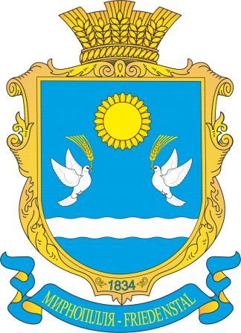

Опис
На синьому полі над пониженою срібною вузькою хвилястою балкою два срібних голуба що летять один проти одного та тримають у дзьобі по золотому остистому колоску, які супроводжуються угорі золотим багатопроменевим сонцем у вигляді соняшника. Щит розміщений у золотому картуші та увінчаний золотою сільською короною. Під щитом на синій стрічці золотими літерами «МИРНОПІЛЛЯ-FRIEDENSTAL».
Символіка
Летячі голуби символізують перших німців - колоністів, що як ті птахи прилетіли на Чагайську долину та створили своє поселення у 1834 р. під назвою Фриденсталь, та сучасне населення, яке продовжило життя села під назвою Мирнопілля. Голуб - символ чистоти, миру і Святого Духу. Пара голубів символізує сімейне щастя та любов. Сама композиція символізує єдність народів, мир, добробут та злагоду. Колос - символ родючості, землеробства та животворної сили. Геральдична срібна балка вказує на річку Чага, яка протікає вздовж села. Золоте сонце символізує південний край, світло, тепло та достаток. Срібний,(білий) колір символізує чистоту та невинність,а лазуровий красу, гідність і добро.
Герб розміщений у золотому картуші, який рекомендований Українським геральдичним товариством, та прикрашений сільською короною, яка вказує на статус села.

Додаток № 2
до рішення сільської ради
від 26 квітня 2013 року
№ 160

Прапор с. Мирнопілля
Арцизького району Одеської області
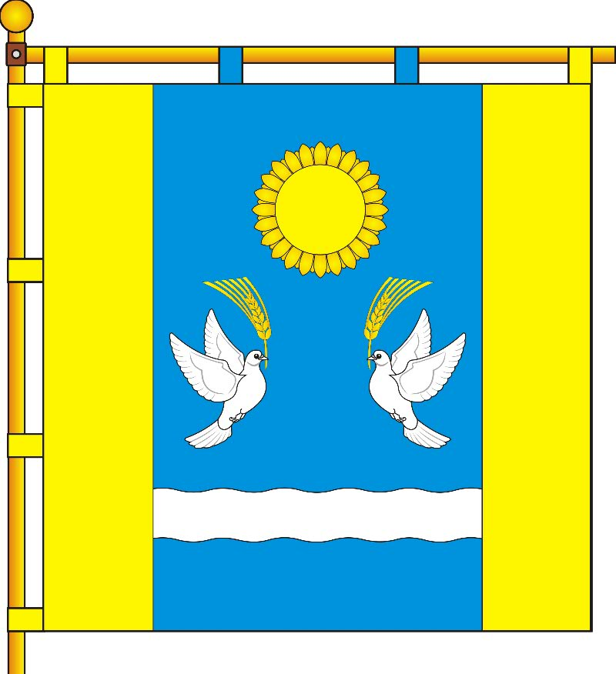

Опис
Квадратне полотнище, що складається з трьох вертикальних смуг – жовтої, синьої та жовтої (спiввiдношення їхнiх ширин рiвне 1:3:1).
На синій смузі над пониженою білою вузькою хвилястою стрічкою два білих голуба, що летять один проти одного, та тримають у дзьобі по жовтому остистому колоску, які супроводжуються угорі жовтим багатопроменевим сонцем у вигляді соняшника.
Символіка
Малюнок прапора побудований на підставі кольорового вирішення герба і має таку ж саму символіку.

Додаток № 3
до рішення сільської ради
від 26 квітня 2013 року № 160

ПОЛОЖЕННЯ
про зміст, опис та порядок використання герба села Мирнопілля
Арцизького району Одеської області
1. ЗАГАЛЬНІ ПОЛОЖЕННЯ
1.1. Дане Положення про зміст, опис і порядок використання герба с. Мирнопілля (далі Положення), розроблене на основі Закону України «Про місцеве самоврядування в Україні».
1.2. Герб с. Мирнопілля (далі герб села) є одним з офіційних символів його територіальної громади.
1.3. Герб села приймається у відповідності з законодавством України сільською радою.
1.4. Опис герба і Положення затверджуються рішенням сільської ради більшістю голосів від загального складу ради.
2. ОПИС ГЕРБА СЕЛА ТА ЙОГО СИМВОЛІКА
2.1. Герб села затверджений рішенням № … Мирнопільської сільської ради від 15 квітня 2013 року.
2.2. Герб села являє собою прямокутний щит з заокругленими нижніми кутами, з співвідношенням ширини до висоти 5:6.
2.3. Герб може зображуватися на щитах іншої форми, а також з прикрасами у вигляді позащитовій стрічці з офіційною назвою села і датою заснування.
ОПИС
На синьому полі над пониженою срібною вузькою хвилястою балкою два срібних голуба що летять один проти одного та тримають у дзьобі по золотому остистому колоску, які супроводжуються угорі золотим багатопроменевим сонцем у вигляді соняшника. Щит розміщений у золотому картуші та увінчаний золотою сільською короною. Під щитом на синій стрічці золотими літерами «МИРНОПІЛЛЯ-FRIEDENSTAL».
Автори проекту :
Леонтьєв Іван Іванович - Мирнопільський сільський голова;
Чечоткіна Любов Федорівна – секретар Мирнопільської сільської ради;
Джунь Володимир Миколайович - президент Волино-Подільської геральдичної колегії, заслужений член Всеросійського геральдичного товариства, член геральдичної колегії при Одеській обласній раді, член Українського геральдичного товариства;
Маскевич Олег Іванович - голова комісії по геральдиці Кримського геральдичного товариства, голова Кримського відділення Волино-Подільської геральдичної колегії, дійсний член Всеросійського геральдичного товариства, член Українського геральдичного товариства.
СИМВОЛІКА
Летячі голуби символізують перших німців - колоністів, що як ті птахи прилетіли наЧагайську долину та створили своє поселення у 1834 р. під назвою Фриденсталь, тасучасне населення, яке продовжило життя села під назвою Мирнопілля. Голуб - символ чистоти, миру і Святого Духу. Пара голубів символізує сімейне щастя та любов. Сама композиція символізує єдність народів, мир, добробут та злагоду. Колос - символ родючості, землеробства та животворної сили. Геральдична срібна балка вказує на річку Чага, яка протікає вздовж села. Золоте сонце символізує південний край, світло, тепло та достаток. Срібний,(білий) колір символізує чистоту та невинність,а лазуровий красу, гідність і добро.
Герб розміщений у золотому картуші, який рекомендований Українським геральдичним товариством, та прикрашений сільською короною, яка вказує на статус села.
3. ПОРЯДОК ЗБЕРІГАННЯ ТА ВИКОРИСТАННЯ ГЕРБА
3.1. Зразок герба постійно зберігається в робочому кабінеті сільського голови.
3.2. Виключне право користуватися і розпоряджатися гербом належить сільському голові.
3.3. Використання герба в інших випадках та іншими юридичними і фізичними особами допускається лише з рішення сільського голови і лише у відповідності з діючим Законодавством України і даним Положенням.
3.4. Використання герба села в комерційних і рекламних цілях здійснюється на платній основі і у відповідності до Закону України «Про рекламу» і «Про місцеві податки і збори».
3.5. Зображення герба села може розміщуватися:
- в кабінеті сільського голови;
- в залі пленарних засідань;
- на фронтоні приміщення ради;
- на вивісці з назвою села;
- на документах сільського голови;
- на друкарських виданнях,засновниками якого є сільська рада;
- на Почесних грамотах і інших нагородах сільської ради;
- на указниках, які установлені при в’їзді в село.
3.6. Дозволяється зображення герба:
- для святкового оформлення Дня села, інших пам’ятних та історичних дат;
- на візитних картках депутатів сільської ради, керівників органів представницьких та виконавчих гілок влади села;
- в інших випадках, узгоджених з сільською радою.
3.7. Виготовлення герба села повинно бути забезпечене відповідно до опису, а також затверджених пропорцій

Додаток № 4
до рішення сільської ради
від 26 квітня 2013 року № 160
ПОЛОЖЕННЯ
Про зміст, опис і порядок використання прапора села Мирнопілля
Арцизького району Одеської області

1. ЗАГАЛЬНІ ПОЛОЖЕННЯ

1.1. Дане Положення про зміст, опис і порядок використання прапора с. Мирнопілля (далі Положення), розроблене на основі Закону України «Про місцеве самоврядування в Україні».
1.2. Прапор с.Мирнопілля є одним з офіційних символів його територіальної громади.
1.3. Прапор села приймається згідно з законодавством України сільською радою.
1.4. Опис прапора і Положення затверджуються рішенням сільської ради більшістю голосів депутатів від загальної кількості ради.
2. ОПИС ПРАПОРА СЕЛА І ЙОГО СИМВОЛІКА

2.1. Прапор с. Мирнопілля затверджений рішенням Мирнопільської сільської ради № .. від 15 квітня 2013року.
2.2. Прапор села являє собою квадратне полотнище у співвідношення сторін 1:1.
ОПИС
Квадратне полотнище, що складається з трьох вертикальних смуг – жовтої, синьої та жовтої (спiввiдношення їхнiх ширин рiвне 1:3:1).
На синій смузі над пониженою білою вузькою хвилястою стрічкою два білих голуба, що летять один проти одного, та тримають у дзьобі по жовтому остистому колоску, які супроводжуються угорі жовтим багатопроменевим сонцем у вигляді соняшника.
Автори проекту :
Леонтьєв Іван Іванович - Мирнопільський сільський голова;
Чечоткіна Любов Федорівна – секретар Мирнопільської сільської ради;
Джунь Володимир Миколайович - президент Волино-Подільської геральдичної колегії, заслужений член Всеросійського геральдичного товариства, член геральдичної колегії при Одеській обласній раді, член Українського геральдичного товариства;
Маскевич Олег Іванович - голова комісії по геральдиці Кримського геральдичного товариства, голова Кримського відділення Волино-Подільської геральдичної колегії, дійсний член Всеросійського геральдичного товариства, член Українського геральдичного товариства.
СИМВОЛІКА
Малюнок прапора побудований на підставі кольорового вирішення герба і має таку ж саму символіку.
3. ПОРЯДОК ЗБЕРІГАННЯ І ВИКОРИСТАННЯ ПРАПОРА

3.1. Зразок прапора постійно зберігається в робочому кабінеті сільського голови.
3.2. Копія прапора, а також Положення про прапор розпорядженням сільського голови направляються для зберігання і демонстрації в музей.
3.3. Виключне право користуватися і розпоряджатися прапором належить сільському голові.
3.4. Використання прапора в інших випадках та іншими юридичними і фізичними особами дозволяється лише з рішення сільської ради і тільки в відповідності з діючим Законодавством України і даним Положенням.
3.5. Використання прапора села в комерційних та рекламних цілей здійснюється на платній основі і в відповідності з Законами України «Про рекламу» і «Про місцеві податки і збори».
3.6. Прапор села може розміщуватися:
- в кабінеті сільського голови;
- в залі пленарних засідань;
- на фронтоні приміщення ради.
3.7. Допускається використання прапора:
- для святкового оформлення Дня села, інших пам’ятних та історичних дат;
- в інших випадках, погоджених з сільською радою.
3.8. При виготовленні прапора села повинно бути забезпечення відповідності до опису, а також затверджених пропорцій.

